Министерство образования Республики Беларусь

Оршанский колледж ВГУ имени П.М. Машерова

Отчет

По модулю №1.2

«Массивы, строки, переключатели»

по учебной практике по программированию

Выполнил учащийся Войтеховская К.В.

группа 3ПОИС23 29.09.2025 г.

Проверил Алейников М.А.

30.09.2025 г.

Орша, 2025

**Ход работы.**

**Выполнение практических заданий.**

**Выполнение задания 1.** Ввести размер массива N и значения его элементов. Нормировать элементы массива, разделив их на значение максимального по модулю элемента. Вывести значения элементов изменённого массива.

В листинге 1 для решения задачи использован метод int.Parse() для преобразования введённого размера массива. Применен цикл for с методом double.Parse() для ввода элементов массива. Для поиска максимального модуля применён цикл for с оператором if для сравнения модулей элементов. Для нормировки массива использован цикл for с оператором деления /=.

Листинг 1. Код программы нормирования элементов массива

using System;

class Program

{

static void Main()

{

Console.Write("Введите размер массива N: ");

int n = int.Parse(Console.ReadLine());

double[] array = new double[n];

// Ввод элементов массива

for (int i = 0; i < n; i++)

{

Console.Write($"Введите элемент [{i}]: ");

array[i] = double.Parse(Console.ReadLine());

}

// Поиск максимального по модулю элемента

double maxAbs = Math.Abs(array[0]);

for (int i = 1; i < n; i++)

{

if (Math.Abs(array[i]) > maxAbs)

maxAbs = Math.Abs(array[i]);

}

// Нормировка массива

for (int i = 0; i < n; i++)

{

array[i] /= maxAbs;

}

// Вывод результата

Console.WriteLine("Нормированный массив:");

for (int i = 0; i < n; i++)

{

// вывод четырёх знаков после запятой

Console.WriteLine($"array[{i}] = {array[i]:F4}");

}

}

}

Ссылка на GitHub: https://github.com/Ksenia1912/yi.er.yi

На рисунке 1 представлен результат выполнения программы.

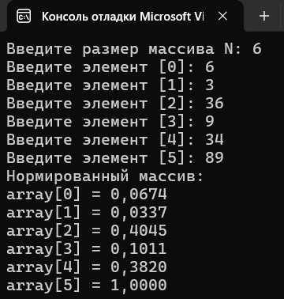

Рисунок 1 – Вывод нормированного массива

**Выполнение задания 2.** Определить и инициализировать целочисленный массив из 10-ти элементов. Ввести целое число и заменить им значение максимального элемента в массиве.

В листинге 2 для поиска индекса максимального элемента применён цикл for с оператором if для сравнения элементов массива и определения индекса максимального элемента. Для замены максимального элемента использовано прямое присваивание array[maxIndex] = newValue. Применён цикл for для вывода изменённого массива.

Листинг 2.

using System;

class Program

{

static void Main()

{

// Инициализация массива

int[] array = { 5, 12, 8, 3, 15, 7, 9, 11, 6, 4 };

Console.WriteLine("Исходный массив:");

for (int i = 0; i < array.Length; i++)

{

Console.Write(array[i] + " ");

}

Console.WriteLine();

// Ввод нового числа

Console.Write("Введите целое число для замены: ");

int newValue = int.Parse(Console.ReadLine());

// Поиск индекса максимального элемента

int maxIndex = 0;

for (int i = 1; i < array.Length; i++)

{

if (array[i] > array[maxIndex])

maxIndex = i;

}

// Замена максимального элемента

array[maxIndex] = newValue;

// Вывод результата

Console.WriteLine("Измененный массив:");

for (int i = 0; i < array.Length; i++)

{

Console.Write(array[i] + " ");

}

Console.WriteLine();

}

}

Ссылка: https://github.com/Ksenia1912/yi.er.er

На рисунке 2 представлен результат выполнения программы.

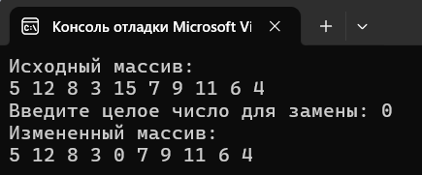

Рисунок 2 – Результат вычисления площади

**Выполнение задания 3.** Вычислить К простых чисел. Значение К ввести с клавиатуры. Вывести значения чисел, размещая их по 10 на строке.

В листинге 3 для решения задачи создана функция IsPrime с параметром number для проверки чисел на простоту (числа должны делиться только на себя и единицу). В функции использованы операторы if для проверки чисел меньше 2, равных 2, чётных чисел. Применён цикл for с шагом 2 для проверки делителей до квадратного корня числа. В основном алгоритме использован цикл while для поиска K простых чисел. Применён метод PadLeft(5) для форматирования вывода чисел. Использован счетчик numbersInLine и условный оператор if для перевода строки после каждых 10 чисел.

Листинг 3.

using System;

class Program

{

static bool IsPrime(int number)

{

if (number < 2) return false;

if (number == 2) return true;

if (number % 2 == 0) return false;

for (int i = 3; i * i <= number; i += 2)

{

if (number % i == 0)

return false;

}

return true;

}

static void Main()

{

Console.Write("Введите количество простых чисел K: ");

int k = int.Parse(Console.ReadLine());

int count = 0;

int number = 2;

int numbersInLine = 0;

Console.WriteLine($"Первые {k} простых чисел:");

while (count < k)

{

if (IsPrime(number))

{

Console.Write(number.ToString().PadLeft(5));

count++;

numbersInLine++;

if (numbersInLine == 10)

{

Console.WriteLine();

numbersInLine = 0;

}

}

number++;

}

if (numbersInLine != 0)

Console.WriteLine();

}

}

Ссылка: https://github.com/Ksenia1912/yi.er.san

На рисунке 3 представлен результат выполнения программы.

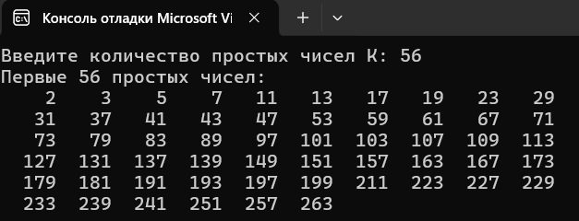

Рисунок 3 – Результат вывода фамилии и имени

**Выполнение задания 4.** Определить целочисленный массив из К элементов. Присвоить элементам случайные значения из диапазона [А,В). Найти индексы минимального и максимального элементов массива. Вывести значения элементов, расположенных между найденными (включая найденные)

В листинге 4 для решения задачи применён класс Random с методом Next(a, b) для заполнения массива случайными числами из диапазона [A,B). Использованы методы Math.Min() и Math.Max() для определения границ вывода. Применены циклы for для вывода исходного массива и элементов между минимальным и максимальным (включительно).

Листинг 4. Код программы работы с массивами

using System;

class Program

{

static void Main()

{

Console.Write("Введите размер массива K: ");

int k = int.Parse(Console.ReadLine());

Console.Write("Введите начало диапазона A: ");

int a = int.Parse(Console.ReadLine());

Console.Write("Введите конец диапазона B: ");

int b = int.Parse(Console.ReadLine());

Random random = new Random();

int[] array = new int[k];

// Заполнение массива случайными числами

for (int i = 0; i < k; i++)

{

array[i] = random.Next(a, b);

}

// Поиск индексов минимального и максимального элементов

int minIndex = 0;

int maxIndex = 0;

for (int i = 1; i < k; i++)

{

if (array[i] < array[minIndex])

minIndex = i;

if (array[i] > array[maxIndex])

maxIndex = i;

}

// Определение границ для вывода

int start = Math.Min(minIndex, maxIndex);

int end = Math.Max(minIndex, maxIndex);

// Вывод результатов

Console.WriteLine("Массив:");

for (int i = 0; i < k; i++)

{

Console.Write(array[i] + " ");

}

Console.WriteLine();

Console.WriteLine($"Минимальный элемент: array[{minIndex}] = {array[minIndex]}");

Console.WriteLine($"Максимальный элемент: array[{maxIndex}] = {array[maxIndex]}");

Console.WriteLine("Элементы между минимальным и максимальным (включительно):");

for (int i = start; i <= end; i++)

{

Console.Write(array[i] + " ");

}

Console.WriteLine();

}

}

Ссылка: https://github.com/Ksenia1912/yi.er.si

На рисунке 4 представлен результат выполнения программы.

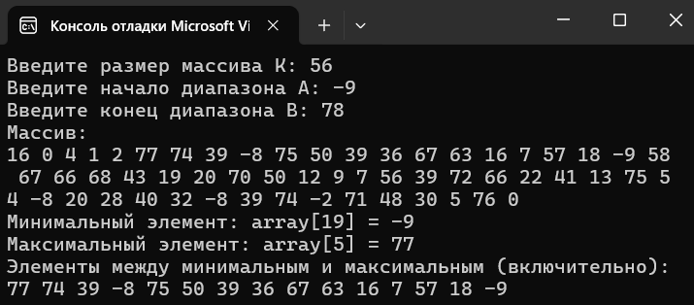

Рисунок 4 – Вывод элементов между найденными

**Выполнение задания 5.** Определить символьный массив из К элементов. Присвоить элементам случайные значения букв русского алфавита. Создать новый массив, поместив в него только согласные буквы из первого массива. Значение К ввести с клавиатуры. Вывести элементы обоих массивов.

В листинге 5 для решения задачи применен класс Random с массивом russianAlphabet для заполнения исходного массива случайными русскими буквами. Создана функция IsConsonant с параметром c для проверки символов на согласные. В функции использованы метод char.ToLower() для приведения к нижнему регистру и метод Contains() для проверки принадлежности к строке согласных. Использован список List<char> для накопления согласных букв. Применен цикл foreach с оператором if для фильтрации согласных. Использован метод ToArray() для преобразования списка в массив. Применены циклы foreach для вывода обоих массивов.

Листинг 5. Код программы для создания массива букв

using System;

using System.Collections.Generic;

class Program

{

static bool IsConsonant(char c)

{

char lowerC = char.ToLower(c);

string consonants = "бвгджзйклмнпрстфхцчшщ";

return consonants.Contains(lowerC);

}

static void Main()

{

Console.Write("Введите размер массива K: ");

int k = int.Parse(Console.ReadLine());

Random random = new Random();

char[] originalArray = new char[k];

char[] russianAlphabet = "абвгдеёжзийклмнопрстуфхцчшщъыьэюя".ToCharArray();

// Заполнение исходного массива случайными русскими буквами

for (int i = 0; i < k; i++)

{

originalArray[i] = russianAlphabet[random.Next(russianAlphabet.Length)];

}

// Создание массива только с согласными буквами

List<char> consonantsList = new List<char>();

foreach (char c in originalArray)

{

if (IsConsonant(c))

consonantsList.Add(c);

}

char[] consonantsArray = consonantsList.ToArray();

// Вывод результатов

Console.WriteLine("Исходный массив:");

foreach (char c in originalArray)

{

Console.Write(c + " ");

}

Console.WriteLine();

Console.WriteLine("Массив согласных букв:");

foreach (char c in consonantsArray)

{

Console.Write(c + " ");

}

Console.WriteLine();

}

}

Ссылка: https://github.com/Ksenia1912/yi.er.wu

На рисунке 5 представлен результат выполнения программы.

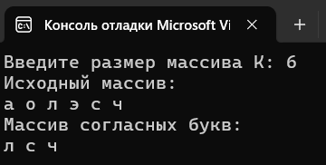

Рисунок 5 – Вывод массивов букв и согласных букв

**Выполнение задания 6.** Определить вещественный массив из 10-ти элементов. Присвоить элементам случайные значения из диапазона [–10, 10). Сформировать массив индексов, которые нумеруют элементы первого массива в порядке возрастания их значений

В листинге 6 для решения задачи был создан массив indices, инициализированный последовательными индексами от 0 до 9. Для сортировки индексов применён алгоритм пузырьковой сортировки с вложенными циклами for. Использован оператор if для сравнения значений элементов через массив индексов array[indices[i]] > array[indices[j]]. Применена временная переменная temp для обмена значениями индексов.

Листинг 6. Код программы работы с массивами

using System;

using System.Linq;

class Program

{

static void Main()

{

Random random = new Random();

int[] array = new int[10];

int[] indices = new int[10];

// Заполнение массива случайными числами от -10 до 10

for (int i = 0; i < 10; i++)

{

array[i] = random.Next(-10, 11); // [-10, 10]

indices[i] = i;

}

// Сортировка индексов по значениям массива

for (int i = 0; i < 10 - 1; i++)

{

for (int j = i + 1; j < 10; j++)

{

if (array[indices[i]] > array[indices[j]])

{

// Обмен индексов

int temp = indices[i];

indices[i] = indices[j];

indices[j] = temp;

}

}

}

// Вывод результатов

Console.WriteLine("Исходный массив:");

for (int i = 0; i < 10; i++)

{

Console.WriteLine($"[{i}] = {array[i]}");

}

Console.WriteLine("\nМассив индексов в порядке возрастания значений:");

for (int i = 0; i < 10; i++)

{

Console.WriteLine($"[{i}] = индекс {indices[i]} (значение {array[indices[i]]})");

}

Console.WriteLine();

}

}

Ссылка: https://github.com/Ksenia1912/yi.er.liu

На рисунке 6 представлен результат выполнения программы.

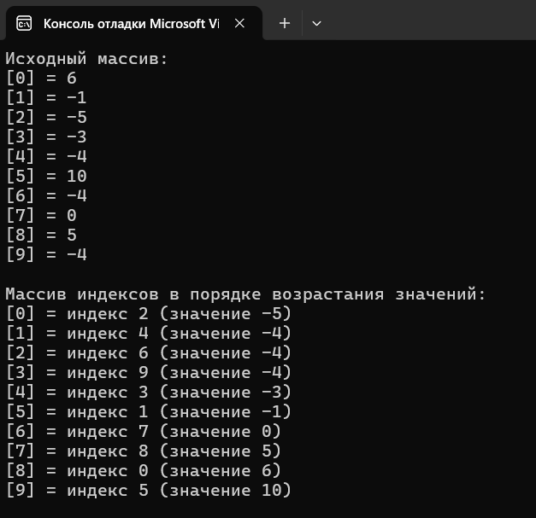

Рисунок 6 – Вывод массива индексов